Website: datvaban.com

Chào mọi người,

Xin phép làm phiền mọi người xem có hỗ trợ e kỹ thuật website với một số nội dung sau:

Bug 1: Cộng tác viên/tác giả đăng bài: không hiển thị thông tin liên lạc và hình ảnh
Mô tả:
Bước:
- Chọn đăng tin portal đăng tin mua bán/cho thuê
- Nhập các thông tin hợp lệ cho form
- Upload hình ảnh, chọn bản đồ
- Chọn đăng
Expected: hiển thị thông tin dự án, hình ảnh, bản đồ,


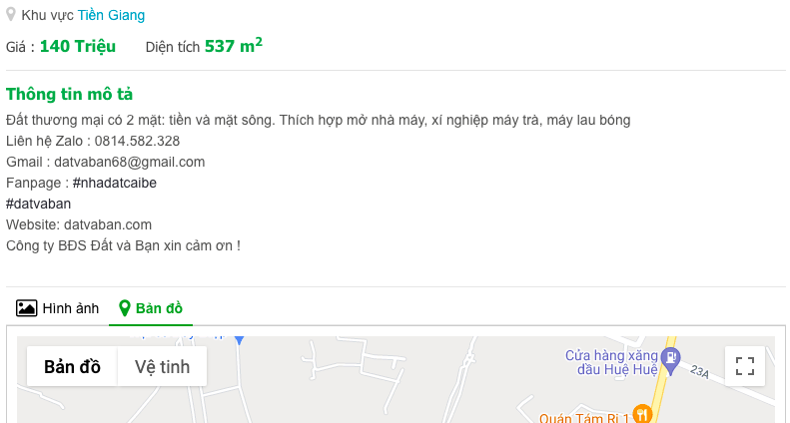
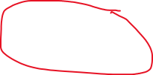
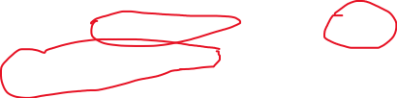
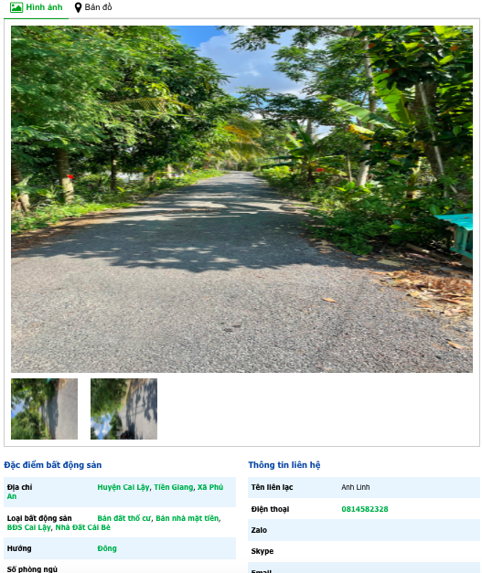

Bug 2: Admin: cập nhật tỉnh thành không được sau khi nhập thông tin
Mô tả
Bước:
- Chọn Bất động sản trong dashboard
- Chọn ‘Tỉnh / Quận ( Huyện ) / Phường ( Xã )” và thêm dữ liệu tỉnh thành
- Chọn “Upate city” trong “Trang”
- Chọn “Xem” trong “update city” để cập nhật dữ liệu vừa thêm
Expexted: sau khi nhấn xem sẽ hiển thị: “cập nhật thành công” và các dữ liệu vừa thêm sẽ hiển thị trên search bar



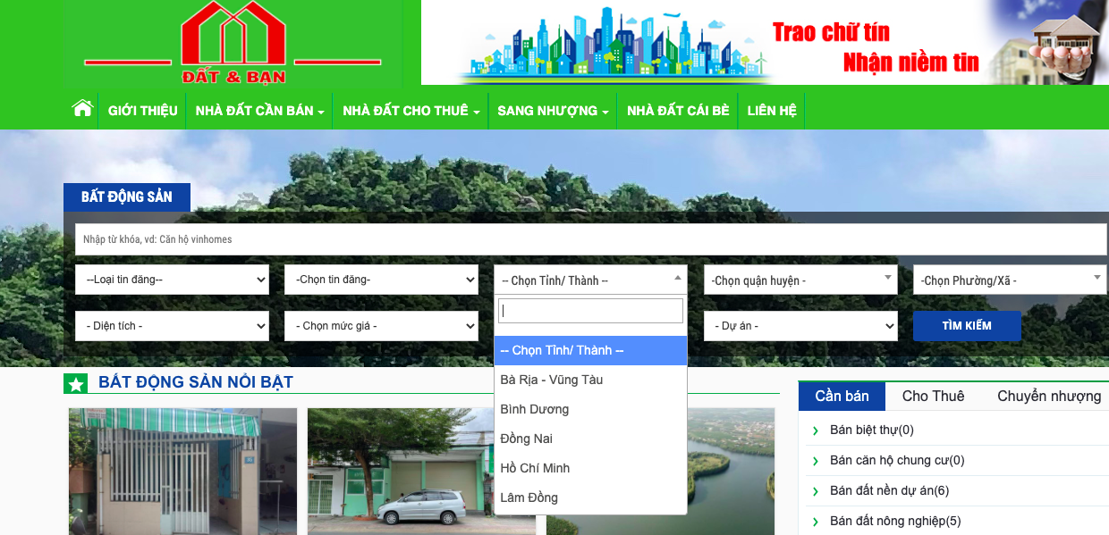

Các câu hỏi khác:
Cho mình hỏi có thể nâng cấp lên version 5.. vì hiện giờ nó đang nằm ở version 4… hay có cách nào nâng cấp hay không

Thông tin đăng nhập Web: https://datvaban.com/
Username: admin
Pass: @LF-1368-admin

Mọi người xem qua giúp.

Xin ghi sự hỗ trợ quý báu của an hem kỹ Thuật và công ty PA Vietnam

Trân trọng
Linh Võ

